MODÜL-7
Asansör Makine DAİRESİ MotorLARI

Asansör makine dairesi motorları, asansör kuyusunun üzerinde yer alan bir oda içerisinde bulunur ve bu oda makine dairesi olarak adlandırılır.
Bu motorlar, asansör kabinini istenilen yön ve hızla hareket ettirmek için kullanılır. (7.1
Makine Daireli Asansörler:
Asansör tahrik makinesinin asansör kuyusunun üzerinde teşkil edilmiş bir oda içerisine konumlandırıldığı asansör tipidir.
Makina dairesindeki tahrik motorunun kumanda panosundan aldığı komut vasıtasıyla harekete geçip, kabini istenilen yöne hareket ettirmesi yoluyla çalışır. Kabin, karşı ağırlıkla müşterek çalışır. Aralarındaki çelik halatın tahrik kasnağı ile sürtünmesinden kaynaklanan bir hareket vasıtasıyla yukarı aşağı hareket ederler. Kabin ve karşı ağırlık birbirleri ile yaklaşık eşit ağırlıktadırlar. Bu sebeple enerjiden tasarruf edilmektedir. Bu tür tahrik makineleri, sürtünme tahrikli olarak adlandırılır.
Asansör makine dairesi, asansör kuyusu ile birlikte asansöre ait mekânın bir parçasıdır. Makine dairesi, asansör hızı ve beyan yükü olarak adlandırılan asansör yüküne göre belirlenmesi gereken bir alandır. Bu alanın dış etkenlerden korunmuş rutubetsiz, yeterli aydınlıkta (En az 200 lux ve stroboskopik yanılgıdan etkilenmeyecek şekilde aydınlatılmış), iyi havalandırılan, ortam sıcaklığı +5~+40 derece arasında korunabilen, ses ve titreşimleri önleyecek şekilde düzenlenmiş olması gerekir.
Asansör makine dairesindeki makine kısmının bulunduğu döşeme, asansör çalışmalarında oluşabilecek darbe ve kuvvetlere dayanabilecek mukavemette olmalıdır. Asansör makine dairesinde teçhizatlar arasındaki geçiş yolları ve makine dairesi girişleri standartlara ve yönetmeliğe uygun yapılmalıdır. Asansör makine dairelerine yetkili personelin dışında başkalarının girmesi önlenmelidir.
Asansörler taşıma kapasitesine göre türlere ayrılır.
Konutlarda kullanılan asansörler; 100, 180, 240, 320, 400, 630, 1000 kg olmak 7 türe ayrılır.
Konut dışı yerlerde kullanılan asansörler; 630, 800, 1000, 1200, 1600 kg olmak üzere 5 türe ayrılır.
Sağlık tesislerinde kullanılan asansörler; 1600, 2000, 2500 kg olmak üzere 3 türe ayrılır.
Asansörler hızlarına göre 0,63 m/sn, 1 m/sn, 1,6 m/sn, 2,5 m/sn ve 2,5 m/sn’ nin üzerindeki hızlar olmak üzere 5 çeşittir. Bunlara bağlı olarak asansörlerin kabin, makine dairesi ve kuyu boşluğu ebatları da değişiklik arz etmektedir. Yine bunlara ek olarak asansörler hızlarına göre değişik güçte motor ve fren sistemi kullanmaktadır. (7.3)
Regülatör düzeneği asansör halatlarının kopması durumunda devreye girip kabini frenleyen bir emniyet tertibatıdır.

Makine Daireli Asansör Motorları:
Makine daireli asansörlerin dişlili ve dişlisiz olmak üzere iki şekilde uygulaması yapılır. Makine daireli, dişlisiz asansör uygulaması ise taşıma kapasitesi fazla olan ve yüksek binalarda tercih edilir .(7.3)
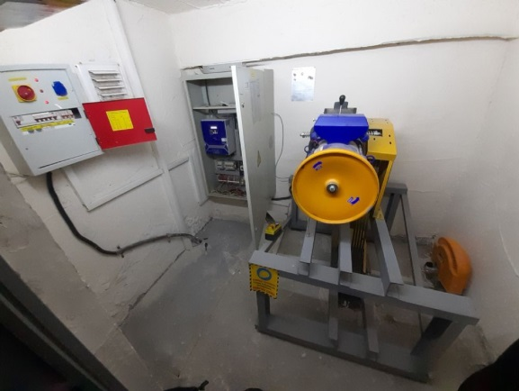
Şekil 7.1 Makine dairesi Genel Görünümü
Dişlili Asansör Motorları (MR):
Genellikle makine dairesi bulunan yapılar için tercih edilen asansör motorlarıdır. Asansör makine motorlarının çeşitli seyir hızları bulunmaktadır.
Dişlili asansör motorları, motor miline bağlanan bir dişli kutusunun bulunduğu asansör motorlarıdır.
İyi bir asansör yüksek kapasiteli, rahat, kullanışlı ve ekonomik işletim sağlamalı, hızlanma ve frenleme yolcuları rahatsız etmeyecek düzeyde, elektrik masrafı az ve bakım masrafı düşük olmalıdır.
Dişlili asansör motorlarının enerji veriminin %55 ile %75 sınırında olduğu göz önüne alınırsa, bu tür motorların enerji açısından dezavantajlı olduğu kolayca görülebilir. Bu sınırlamalar yüzünden motor gücü, istenen güçten 1,5–2 kat büyük seçilmek zorundadır ve bu, motorla ilgili diğer ekipmanların da büyük seçilmesini gerektirir ki bu da makine dairesinin boyutlarının artması anlamına gelmektedir.
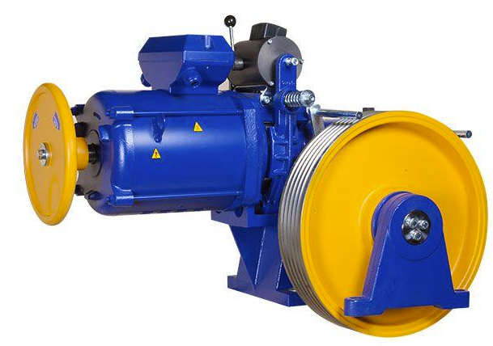
Şekil 7.2 Dişlili Asansör Motoru
Faydalar: Yüksek kapasiteli, rahat ve kullanışlı işletim sağlar.
Dezavantajlar: Enerji verimliliği düşük olabilir (yaklaşık %55-75).
Kullanım Alanı: Genellikle makine dairesi bulunan yapılar için tercih edilir. (7.2)

Dişlisiz Asansör Motorları (MRL):
Genellikle makine dairesi olmayan yapılarda çözüm olarak geliştirilen MRL asansör makine motorları olarak bilinir. MRL motorlar seyir mesafesine göre çeşitli hızlarda seçenekleri bulunmaktadır.
Dişlisiz asansör motorları tahrik kasnağının doğrudan motor miline bağlı olduğu asansör motoru çeşididir. En büyük avantajı, bakım gereksinimi ve gürültü gibi dişlili makine motorlarında bulunan olumsuzlukları barındırmayışlarıdır. İyi bir asansör yüksek kapasiteli, rahat, kullanışlı ve ekonomik işletim sağlamalı, hızlanma ve frenleme yolcuları rahatsız etmeyecek düzeyde, elektrik masrafı az ve bakım masrafı düşük olmalıdır.
Dişlisiz makine motorlarında tahrik kasnağı motor miline bağlı olduğu için bu tür motorlardan yüksek verim elde edildiğinden daha küçük motorlarla daha büyük yüklerin taşınması sağlanır.
Faydalar: Daha yüksek enerji verimliliği, sessiz ve konforlu seyir, düşük bakım gereksinimi.
Kullanım Alanı: Makine dairesi olmayan yapılar için idealdir. (7.3)
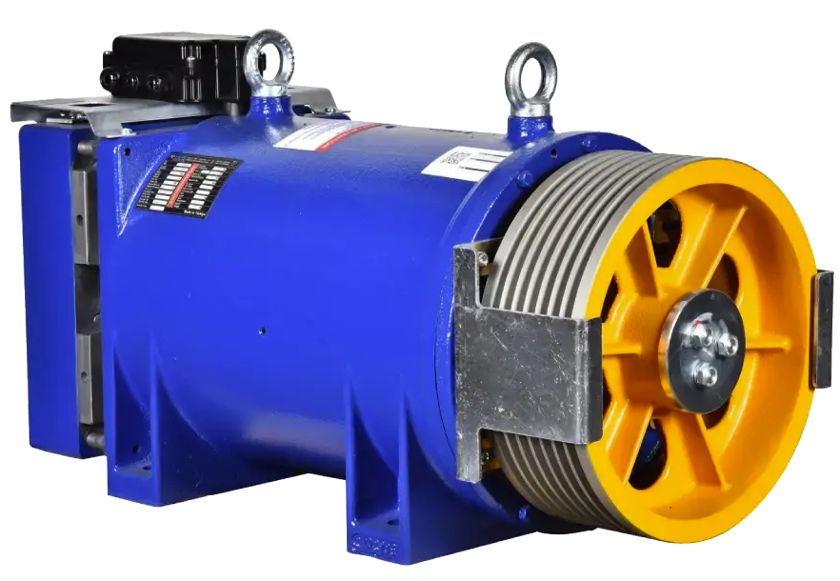
Şekil 7.3 Dişlisiz Asansör Motoru

Asansör makine motorun tüm bileşenlerinin periyodik kontrolünü yapabilme

Asansörün Çalışma Prensibi
Çekişli asansör, asansör kabininin dikey hareketini kolaylaştırmak için motor tahrikli bir kasnak sistemiyle birlikte halatlar veya kablolar kullanır.
Halatlar veya kablolar, asansör şaftının tepesinde konumlandırılmış bir kasnağa veya makaraya bağlanır ve ardından asansörün hareketini düzenleyen motor tahrikli bir çekiş makinesine bağlanır.
Bir kata çağrıldığında, çekiş makinesi motoru çalıştırarak halatların veya kabloların hareket etmesini ve böylece asansör kabininin istenen yönde taşınmasını sağlar.
İniş için, çekiş makinesi motoru tersine çevirir, halatların veya kabloların kasnaktan veya makaradan çözülmesini sağlayarak asansör kabininin inişini kolaylaştırır.
Halatların veya kabloların hareketi, katlar arasında düzgün ve güvenli bir yolculuk sağlamak için çekiş makinesi tarafından titizlikle kontrol edilir.
Asansör kabini istenen kata ulaştığında, çekiş makinesi durur ve halatlar veya kablolar yeni bir varış noktası seçilene kadar asansör kabinini konumunda tutar.

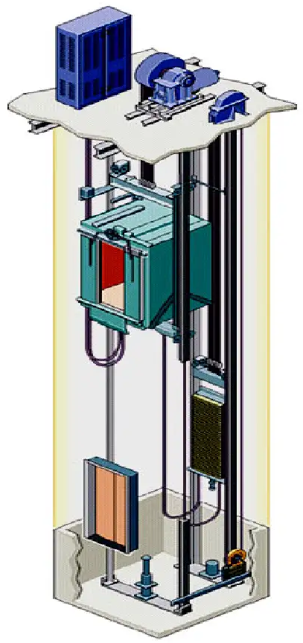
Şekil 7.4 Örnek Bir Asansör Sistemi

Asansör Motoru Çalışma Prensibi Nedir? (7.4)
Asansör motoru, elektrik enerjisini mekanik enerjiye dönüştürerek asansörün hareketini sağlar. Asansör motorunun çalışma prensibi, elektromanyetizma ve manyetizma prensiplerine dayanır.
Bir asansör motoru, manyetik bir alan oluşturmak için elektromanyetik bobinlerden oluşur. Elektromanyetik bobinler, manyetik bir malzeme olan demir çekirdeğin etrafında sarılır. Bobinlere bir akım uygulandığında, bobinler manyetik bir alan oluşturur. Manyetik alan, demir çekirdeği manyetize eder ve bir manyetik kuvvet üretir.
Asansör motoru, manyetik bir tambur veya makarayı döndürmek için bu manyetik kuvveti kullanır. Tambur veya makara, asansör kablosunu sarar ve asansörün hareketini sağlar. Tambur veya makaraya dönme kuvveti uygulandığında, motorun çıkış şaftı döner ve asansör hareket eder.
Asansör motorunun hızı, motorun giriş voltajı ve manyetik alanın gücüne bağlıdır. Asansörün hareketi, motorun hız kontrol sistemleri tarafından kontrol edilir. Bu sistemler, asansörün hızını, yönünü ve duruş noktalarını kontrol etmek için kullanılır.
Asansör motorunun çalışma prensibi, karmaşık bir elektromekanik süreçtir. Ancak, modern asansör motorları, yüksek performans, güvenilirlik ve enerji verimliliği sağlamak için tasarlanmıştır.

Asansör Motoru Hangi Parçalarla Birlikte Çalışır?
Asansör motoru, birçok farklı parçayla birlikte çalışır. Bunlar arasında aşağıdakiler yer alabilir:
- Tambur veya makara: Asansör kablosunu saran ve asansörün hareketini sağlayan bir tambur veya makaraya ihtiyaç vardır. Tambur veya makara, motorun çıkış şaftına bağlıdır ve motorun manyetik kuvvetini kullanarak döndürülür.
- Asansör kablosu: Asansör kablosu, tambur veya makaraya sarılır ve asansörün yukarı veya aşağı hareket etmesini sağlar. Asansör kablosu, yüksek mukavemetli çelikten yapılmıştır ve asansörün taşıyabileceği ağırlık ve hareket hızı gibi faktörlere bağlı olarak çeşitli boyutlarda üretilir.
- Kontrol sistemleri: Asansör motoru, kontrol sistemleri tarafından kontrol edilir. Bu sistemler, asansörün hareketini kontrol etmek için kullanılır ve asansörün hızını, yönünü ve duruş noktalarını belirler.
- Dişli kutusu: Asansör motoru, dişli kutusu aracılığıyla asansör kablosunu hareket ettirir. Dişli kutusu, motorun gücünü tambur veya makaraya aktarır ve asansörün hareketini sağlar.
- Fren sistemi: Asansör motoru, bir fren sistemiyle birlikte çalışır. Fren sistemi, asansörün durmasını ve sabit kalmasını sağlar. Acil durumlarda fren sistemi, asansörü hızlı bir şekilde durdurarak güvenliği sağlar.
Asansör motorunun bu parçaları bir arada çalışarak, asansörün güvenli ve verimli bir şekilde hareket etmesini sağlar.

Asansör Motoru Çeşitleri Nelerdir?
Asansör motorları, farklı tipte ve boyutta üretilirler ve birçok farklı uygulama için kullanılabilirler. Bazı yaygın asansör motoru tipleri şunlardır:
- Doğru akım (DC) asansör motoru: Doğru akım asansör motorları, yüksek verimlilik ve doğrusallık sağlamak için genellikle asansörlerde kullanılır. Bu tür motorlar, manyetik alanın yönünü değiştiren bir komütatör kullanır.
- Alternatif akım (AC) asansör motoru: Alternatif akım asansör motorları, evlerde, ofislerde ve binalarda kullanılan daha küçük asansörlerde yaygın olarak kullanılır. AC motorlar, manyetik alanın yönünü değiştiren manyetik alanların dönmesiyle çalışır.
- VVVF (değişken hızlı frekans) asansör motoru: VVVF asansör motorları, asansörün hızını, yönünü ve frenleme özelliklerini kontrol etmek için kullanılır. Bu motorlar, manyetik alanın frekansını ve gerilimini kontrol ederek hızı ayarlar.
- Pnömatik asansör motoru: Pnömatik asansör motorları, hava basıncını kullanarak çalışır. Bu tür motorlar, sıkıştırılmış hava kullanarak asansör kablosunu hareket ettirir.
- Hidrolik asansör motoru: Hidrolik asansör motorları, hidrolik sıvı kullanarak çalışır. Bu tür motorlar, asansör kablosunu hareket ettirmek için hidrolik basınç kullanır.

Bu motor tipleri arasında farklılıklar vardır ve farklı uygulamalara göre tercih edilebilirler. Örneğin, doğru akım asansör motorları, yüksek verimlilik sağlamak için daha büyük asansörlerde kullanılırken, AC asansör motorları daha küçük asansörlerde kullanılır. VVVF asansör motorları ise, asansörün hızını ve frenleme özelliklerini kontrol etmek için kullanılır.

Asansör Motoru Hangi Tip Asansörlerde Bulunur?
Asansör motorları, çeşitli tip ve boyutlarda üretildikleri için birçok farklı asansör türünde kullanılabilirler.
Bunlar arasında aşağıdakiler yer alabilir:
- Yüksek katlı binaların asansörleri: Yüksek katlı binaların asansörleri, genellikle doğru akım (DC) veya alternatif akım (AC) motorları ile donatılmıştır. Bu tür motorlar, yüksek verimlilik ve doğrusallık sağlamak için tasarlanmıştır ve büyük ağırlıkları kaldırabilirler.
- Hidrolik asansörler: Hidrolik asansörler, hidrolik sıvı kullanarak çalışan motorlar ile donatılmıştır. Bu tür asansörler, düşük ve orta yük kapasiteleri için kullanılır ve genellikle 5 kat veya daha az yükseklikteki binalarda kullanılır.
- Pnömatik asansörler: Pnömatik asansörler, hava basıncını kullanarak çalışan motorlar ile donatılmıştır. Bu tür asansörler, daha küçük kapasitelerde ve kısa mesafelerde kullanılır.
- Yürüyen merdivenler ve yürüyen bantlar: Yürüyen merdivenler ve yürüyen bantlar, genellikle doğru akım (DC) motorları ile donatılmıştır. Bu tür motorlar, yürüyen merdivenlerin ve bantların hareketini sağlamak için kullanılır.
Asansör motorları, farklı tipte asansörlerde kullanılabilir ve her türlü asansörün güvenli ve verimli bir şekilde çalışmasını sağlar.

Asansör Motorunun Önemi Nedir?
Asansör motorları, asansörlerin güvenli ve verimli bir şekilde çalışmasını sağlamak için hayati bir öneme sahiptir. Aşağıdaki gibi özetlenebilir:
- Asansörlerin hareketini sağlamak: Asansörlerin hareketini sağlamak için kullanılan motorlar, asansör kablosunu hareket ettirerek, insanların binalarda kolayca seyahat etmelerini sağlar.
- Yük taşıma kapasitesini artırmak: Asansör motorları, binaların yüksek katlarına çıkan insanlar ve yükler için daha fazla taşıma kapasitesi sağlar. Bu sayede, binalarda daha fazla insan ve yük taşınabilir.
- Asansörlerin enerji verimliliğini artırmak: Asansör motorları, doğru akım (DC) veya alternatif akım (AC) teknolojilerini kullanarak enerji verimliliğini artırabilir. Bu, asansörlerin daha az enerji kullanarak daha verimli bir şekilde çalışmasını sağlar.
- Konforlu bir seyahat sağlamak: Asansör motorları, insanların konforlu bir şekilde seyahat etmelerini sağlamak için tasarlanmıştır. Motorların titremesi veya gürültü yapması, insanların rahatlığını etkileyebilir, bu nedenle asansör motorları sessiz ve titreşimsiz çalışacak şekilde tasarlanmıştır.
- Güvenliği sağlamak: Asansör motorları, asansörlerin güvenli bir şekilde çalışmasını sağlar. Motorların fren sistemleri, acil durumlarda asansörlerin aniden durmasını sağlar ve kazaları önler.
Asansör motorları, modern binaların vazgeçilmez bir parçasıdır. Güvenli ve verimli bir şekilde çalışmaları, insanların binalarda rahatça seyahat etmelerini sağlar.

Asansör Motoru Bakımının Önemi Nedir?
Asansör motoru bakımı, asansörün güvenli ve verimli bir şekilde çalışmasını sağlamak için son derece önemlidir.
İşlevleri aşağıdaki gibi özetlenebilir:
- Güvenliği sağlamak: Asansör motorlarının düzenli bakımı, asansörün güvenli bir şekilde çalışmasını sağlar. Bakım yapılmadığı takdirde, motorlar yavaşlayabilir veya durabilir, frenler düzgün çalışmayabilir veya kablo kopabilir. Bu nedenle, düzenli bakım, asansörlerin güvenli bir şekilde çalışmasını sağlayarak insanların güvenliğini korur.
- Arızaların önlenmesi: Asansör motorlarının düzenli bakımı, arızaların önlenmesine yardımcı olur. Motorlar, aşınma veya hasar gibi sorunlarla karşı karşıya kalabilir. Bu sorunlar, bakım yapılmadığı takdirde daha büyük problemlere yol açabilir ve motorun tamamen arızalanmasına neden olabilir.

- Uzun ömür sağlamak: Asansör motorlarının düzenli bakımı, uzun ömür sağlamaya yardımcı olur. Motorların bakımı yapılmazsa, aşınma ve yıpranma hızlanır ve motorların ömrü kısalır. Düzenli bakım, motorların ömrünü uzatarak, daha az bakım ve onarım ihtiyacı ile daha ekonomik bir kullanım sağlar.
- Verimliliği artırmak: Asansör motorlarının düzenli bakımı, verimliliği artırır. Düzenli bakım yapılmayan motorlar, enerji tüketimini artırabilir ve asansörlerin daha yavaş veya verimsiz çalışmasına neden olabilir. Bakım, motorların daha verimli çalışmasını sağlar ve enerji maliyetlerini azaltır.
- Yasal gereklilikleri karşılamak: Asansörler, çeşitli yasal düzenlemelere uygun olmalıdır. Bu düzenlemeler, asansör motorlarının düzenli bakımını gerektirebilir. Düzenli bakım, yasal gereklilikleri karşılamak için önemlidir ve ayrıca asansörlerin sigorta şirketleri tarafından kabul edilmesini sağlar.
Sonuç olarak, asansör motoru bakımı, asansörlerin güvenli, verimli ve uzun ömürlü bir şekilde çalışmasını sağlamak için son derece önemlidir. Düzenli bakım, arızaların önlenmesine yardımcı olur, enerji maliyetlerini azaltır ve yasal gereklilikleri karşılamaya yardımcı olur.

Asansör Motorunun Güvenliği Nasıl Sağlanır?
Asansör motorunun güvenliği, bir dizi önlemin bir araya gelmesi ile sağlanır.
Bu önlemler aşağıda sıralanmıştır.
- Fren Sistemleri: Asansör motorları, hızlarını kontrol etmek ve durdurmak için fren sistemlerine sahiptir. Bu frenler, motorun aniden durmasını önler ve kabinin yere düşmesini engeller.
- Kablo Sistemleri: Asansör motorlarında kullanılan kablolar, yüksek mukavemetli malzemelerden yapılmıştır ve çoklu bir sistem kullanılarak desteklenir. Bu sayede kabloların kopması veya gevşemesi durumunda, diğer kablolar asansörü tutar.
- Acil Durum Butonları: Asansör kabinlerinde acil durum butonları bulunur. Bu butonlar, asansörü durdurur ve içerideki yolcuların acil durumlarda kabin içinde güvende kalmasını sağlar.
- Kapı Sistemleri: Asansör kabinleri, kapılarının güvenli bir şekilde açılmasını ve kapanmasını sağlayacak şekilde tasarlanmıştır. Kapılar, motorun çalışması sırasında açılmayacak şekilde kilitlenir ve yolcuların düşmesini önler.
- Sensörler: Asansör motorlarında kullanılan sensörler, asansörün her seviyede doğru durmasını sağlar ve kapıların güvenli bir şekilde açılmasını sağlar. Ayrıca, sensörler, asansör kabininde bir şeylerin sıkışıp sıkışmadığını tespit ederek yolcuların güvenliği için gerekli önlemleri alır.
- Düzenli Bakım: Asansör motorlarının güvenliği, düzenli bakım ve onarım işlemleri ile sağlanır. Düzenli bakım yapılmayan motorlar, arızalara ve kazalara neden olabilir. Bu nedenle, düzenli bakım işlemleri, motorun güvenli bir şekilde çalışmasını ve ömrünü uzatmasını sağlar.

MODÜL-7 UYGULAMA VE ÇIKTILAR
Volan ve hız kontrolünü yapMAK
Asansör motorlarındaki volan (flywheel) ve hız kontrolü, asansörün sorunsuz çalışmasını ve güvenliğini sağlamak için oldukça önemlidir. İşte bu süreçle ilgili bazı önemli bilgiler:

Volan (Flywheel)
- Amaç: Enerji depolamak ve gerektiğinde bu enerjiyi serbest bırakmak. Asansör sisteminde volan, motorun hızını sabit tutmaya ve titreşimleri azaltmaya yardımcı olur.
- Çalışma Prensibi: Volan, motor çalışırken kinetik enerji depolar ve ihtiyaç duyulduğunda bu enerjiyi serbest bırakarak motorun yük değişimlerine hızlı tepki vermesini sağlar. Bu, enerji tüketimini optimize eder ve motorun ömrünü uzatır.
- Herhangi bir arıza durumunda asansörde mahsur kalan kişileri kurtarmak amacıyla elle hareketi sağlar ve asansörü yukarıya çeker. Fren kolu açılarak, motor üzerinde bulunan volan yardımı ile motor çevrilir ve asansör bulunan kata çekilebilir.

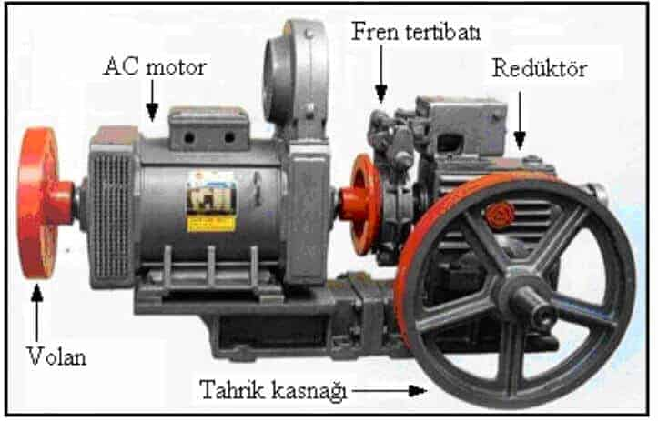

Şekil 7.5 Asansör Dairesi Motor Sisteminde Volan

Hız Kontrolü
- Motor Sürücüleri: Asansör motorlarının hızını ve torkunu kontrol etmek için motor sürücüleri (drive) kullanılır. Bu sürücüler, elektrik motorlarına gönderilen elektrik akımını ve gerilimi düzenler.
- Frekans Kontrollü Sürücüler (VFD): Değişken frekans sürücüleri (VFD), asansör motorunun hızını ayarlamak için yaygın olarak kullanılır. VFD, motorun hızını kontrol etmek için elektrik akımının frekansını değiştirir.
- Kapalı Devre Kontrol Sistemi: Hız kontrolü genellikle kapalı devre kontrol sistemi ile sağlanır. Bu sistem, motorun gerçek zamanlı hızını ve konumunu izler ve gerektiğinde ayarlamalar yapar.

Hız Kontrolü ve Güvenlik
- Hız Regülatörü (Governor): Asansörlerin hızını belirli bir limitte tutmak için hız regülatörleri kullanılır. Aşırı hız durumlarında, bu regülatörler asansörün güvenli bir şekilde durmasını sağlar.
- Hız Sensörleri: Asansör sistemlerinde hız sensörleri kullanılarak motorun hızı sürekli olarak izlenir. Bu sensörler, sistemin gerektiğinde hız ayarlamaları yapmasına olanak tanır.
Volan ve hız kontrol sistemleri, asansörlerin güvenli, konforlu ve verimli çalışmasını sağlamak için kritik öneme sahiptir. Bu bileşenler sayesinde, asansörler ani hız değişimlerinden ve titreşimlerden korunur ve daha uzun ömürlü olur.
Fren sisteminin uygunluğunu kontrol edİLMESİ
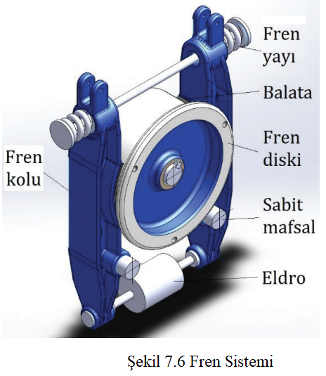
Asansör fren sisteminin uygunluğunu kontrol etmek, güvenlik açısından oldukça önemlidir. İşte bu kontrol sürecinin temel adımları ve dikkat edilmesi gereken noktalar:

a- Fren Sisteminin Kontrol Edilmesi
- Fren Pabucu: Fren pabuçlarının aşınma durumu kontrol edilmelidir. Aşınmış veya hasar görmüş fren pabuçları değiştirilmelidir.
  - Fren Diskleri: Disklerin düzgün ve hasarsız olduğundan emin olunmalıdır. Herhangi bir çatlak, deformasyon veya aşınma varsa değiştirilmelidir.
  - Bağlantılar ve Parçalar: Tüm bağlantı elemanları, cıvatalar ve vidalar sıkı ve güvenli bir şekilde bağlanmış olmalıdır. Gevşek bağlantılar düzeltmelidir.
Şekil 7.6 Fren Sistemi
b- Fonksiyonel Testler:
- Frenleme Kuvveti: Fren sisteminin yeterli frenleme kuvveti sağladığından emin olunmalıdır. Frenleme sırasında asansör kabini hızlı ve güvenli bir şekilde durmalıdır.
- Fren Tepkisi: Fren sistemi, fren komutu verildiğinde hızlı ve doğru bir şekilde tepki vermelidir. Gecikmeli veya yavaş frenleme sistemi sorun olabilir.
- Acil Frenleme: Acil durum frenleri test edilmelidir. Acil frenleme sistemi, beklenmedik durumlarda asansörün güvenli bir şekilde durmasını sağlamalıdır.
- Elektrik ve Kontrol Sistemi:
- Elektrik Bağlantıları: Fren sistemine bağlı tüm elektrik bağlantıları kontrol edilmelidir. Gevşek veya hasarlı bağlantılar düzeltilmelidir.
- Kontrol Panosu: Fren sistemiyle ilgili tüm kontrol elemanları (sensörler, anahtarlar vb.) düzgün çalışmalıdır. Arızalı parçalar onarılmalı veya değiştirilmelidir.
- Periyodik Bakım:
- Yağlama: Fren sisteminin hareketli parçaları düzenli olarak yağlanmalıdır. Bu, sürtünmeyi azaltarak parçaların ömrünü uzatır.
- Temizlik: Fren sistemi ve çevresindeki alan temiz tutulmalıdır. Kir ve toz birikmesi, fren sisteminin verimli çalışmasını engelleyebilir.
- Aşınma ve Yıpranma: Fren sistemi bileşenleri düzenli olarak kontrol edilmeli ve aşınma belirtileri varsa değiştirilmelidir.
- Güvenlik Önlemleri
- Düzenli Denetimler: Asansör fren sisteminin uygunluğunu düzenli olarak denetlemek ve bakımlarını yapmak, olası arızaların önüne geçer.
c- Yetkili Kişiler: Fren sistemi kontrolleri ve bakımları, bu konuda yetkili ve deneyimli kişiler tarafından yapılmalıdır.
d-Belgelendirme: Yapılan tüm kontroller ve bakımlar belgelenmeli ve kayıt altına alınmalıdır. Bu, gelecekteki referanslar için önemlidir.

